1.Όταν εισέρχεστε στο μενού των γρίφων εμφανίζεται μία λίστα σαν την παρακάτω. Πατώντας πάνω στους αριθμούς εισέρχεστε στον αντίστοιχο γρίφο. Αν τον ολοκληρώσετε επιτυχώς τότε το χρώμα του στη λίστα γίνεται πράσινο.
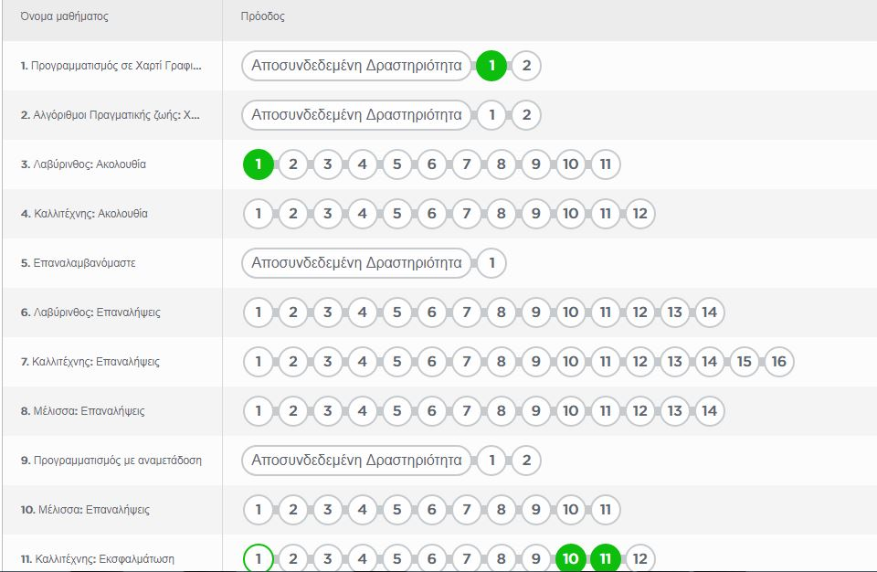

2. Οι γρίφοι έχουν δύο μορφές. Η πρώτη είναι όπως αυτή που φαίνεται στην επόμενη εικόνα. Εδώ πρέπει να πάρετε τις εντολές που βλέπετε στην αριστερή κολώνα και να τις μεταφέρετε κάτω από το πορτοκαλί μπλοκ «όταν εκτελείται» τη μία κολλητά κάτω απ΄ την άλλη (Α.) . Όταν έχετε φτιάξει την ακολουθία των εντολών σας πατάτε το κουμπί «Εκτέλεση» (Β.) και ο χαρακτήρας σας κινείται με βάση τις εντολές αυτές. Αν χρειάζεστε βοήθεια μπορείτε να δείτε το επεξηγηματικό βίντεο (Γ.). Αν ολοκληρώσετε επιτυχώς τον γρίφο τότε η σελίδα σας πηγαίνει αυτόματα στον επόμενο ή μπορείτε να επιλέξετε εσείς σε ποιον γρίφο θέλετε να πάτε από τις τελίτσες (Δ.)
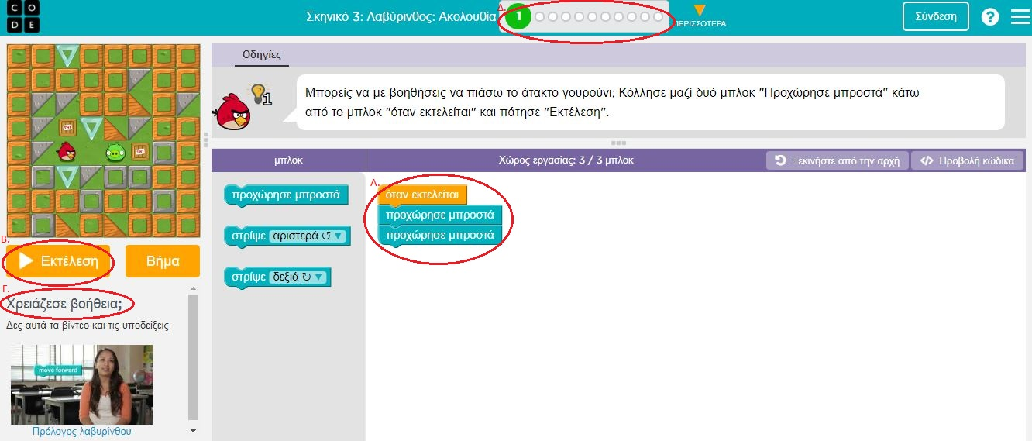
3. Σε κάποιες περιπτώσεις η ακολουθία των εντολών σας δίνεται έτοιμη για να κάνετε κάποιες προσθήκες ή διορθώσεις σε αυτές. Μπορείτε να αλλάξετε τα νούμερα σε αυτές ή να αλλάξετε τις κατευθύνσεις όπως φαίνεται παρακάτω:
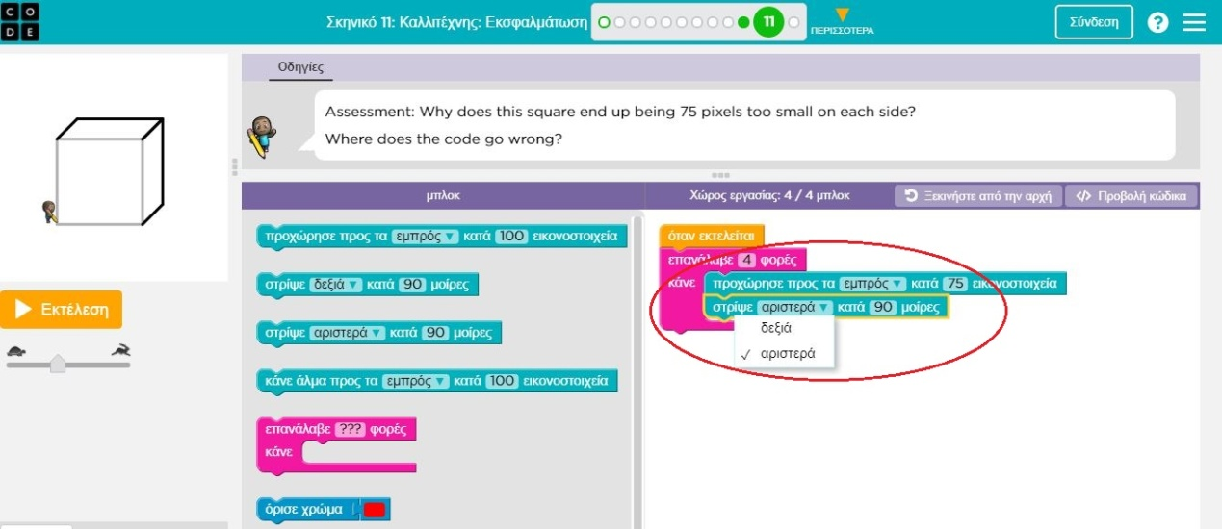

4. Η άλλη μορφή των γρίφων είναι ερώτηση πολλαπλής επιλογής. Εδώ πρέπει να δώσετε τη σωστή απάντηση και να πατήσετε «Υποβολή». Πχ στο παρακάτω παράδειγμα σας ζητάει να βρείτε με ποια ακολουθία εντολών χρωματίζεται το τετράγωνο όπως φαίνεται στα αριστερά. Έχοντας σαν αρχική σας θέση το αστέρι, τα βελάκια , και μετακινούν τη θέση σας προς την αντίστοιχη κατεύθυνση κατά ένα τετραγωνάκι, ενώ το βελάκι χρωματίζει το τετραγωνάκι στο οποίο βρισκόμαστε. Στην παρακάτω ερώτηση είναι φανερό ότι η σωστή απάντηση είναι η μεσαία.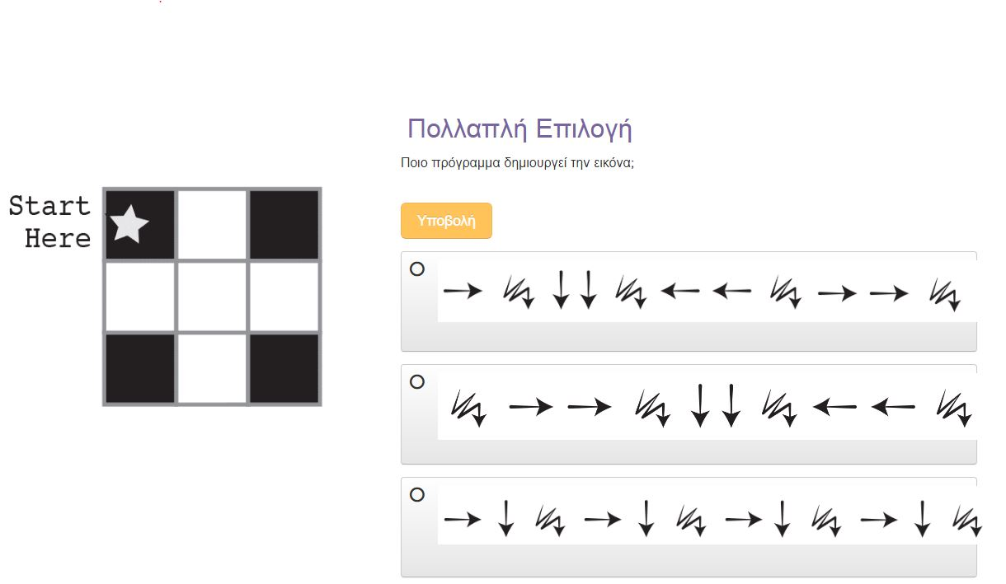
Κατά παρόμοιους τρόπο λύνονται και οι υπόλοιποι γρίφοι. Να θυμάστε ότι για τις ερωτήσεις αυτές δεν βαθμολογείστε αλλά σας βοηθάνε να σκέφτεστε «προγραμματιστικά». Αν δεν μπορείτε να λύσετε κάποιον γρίφο πηγαίνετε στον επόμενο.

